** Concepteur Développeur d’Applications**

**Evaluation**

**Base de données**

**Durée : 1 h 00**

**Documents autorisés : Oui**

**Internet autorisé : Oui**

**Date : ……………….**

**Nom : ……………….**

**Prénom : ………………..**

**Consignes**

Documents à mettre à disposition dans votre espace réseau dans le dossier **EVAL_BDD3_[Prénom]** :

|  |  |
| --- | --- |
| **Nom du fichier** | **Contenu** |
| RepresentantRequetes.sql | Les requêtes, créations de vue répondant aux questions avec le numéro de la question |

# Enoncé

Construire la base de données à l’aide des scripts fournis. Réaliser les requêtes suivantes.

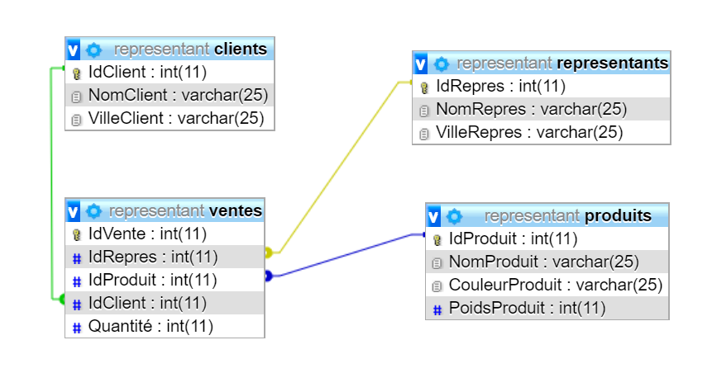

# Travail à faire

## Question 1

Tous les détails de tous les clients.

## Question 2

Les numéros et les noms des produits de couleur rouge et de poids supérieur à 2000.

## Question 3

Les noms des représentants ayant vendu au moins un produit trié par ordre alphabétique.

## Question 4

Les noms des clients de Paris ayant acheté un produit pour une quantité supérieure à 180.

## Question 5

Les noms des représentants et les clients à qui ces représentants ont vendu un produit de couleur rouge pour une quantité supérieure à 100.

## Question 6

Les produits et le nombre vendus

## Question 7

Les clients ayant achetés plus que la moyenne.

## Question 8

Créer une vue pleine entre clients et ventes